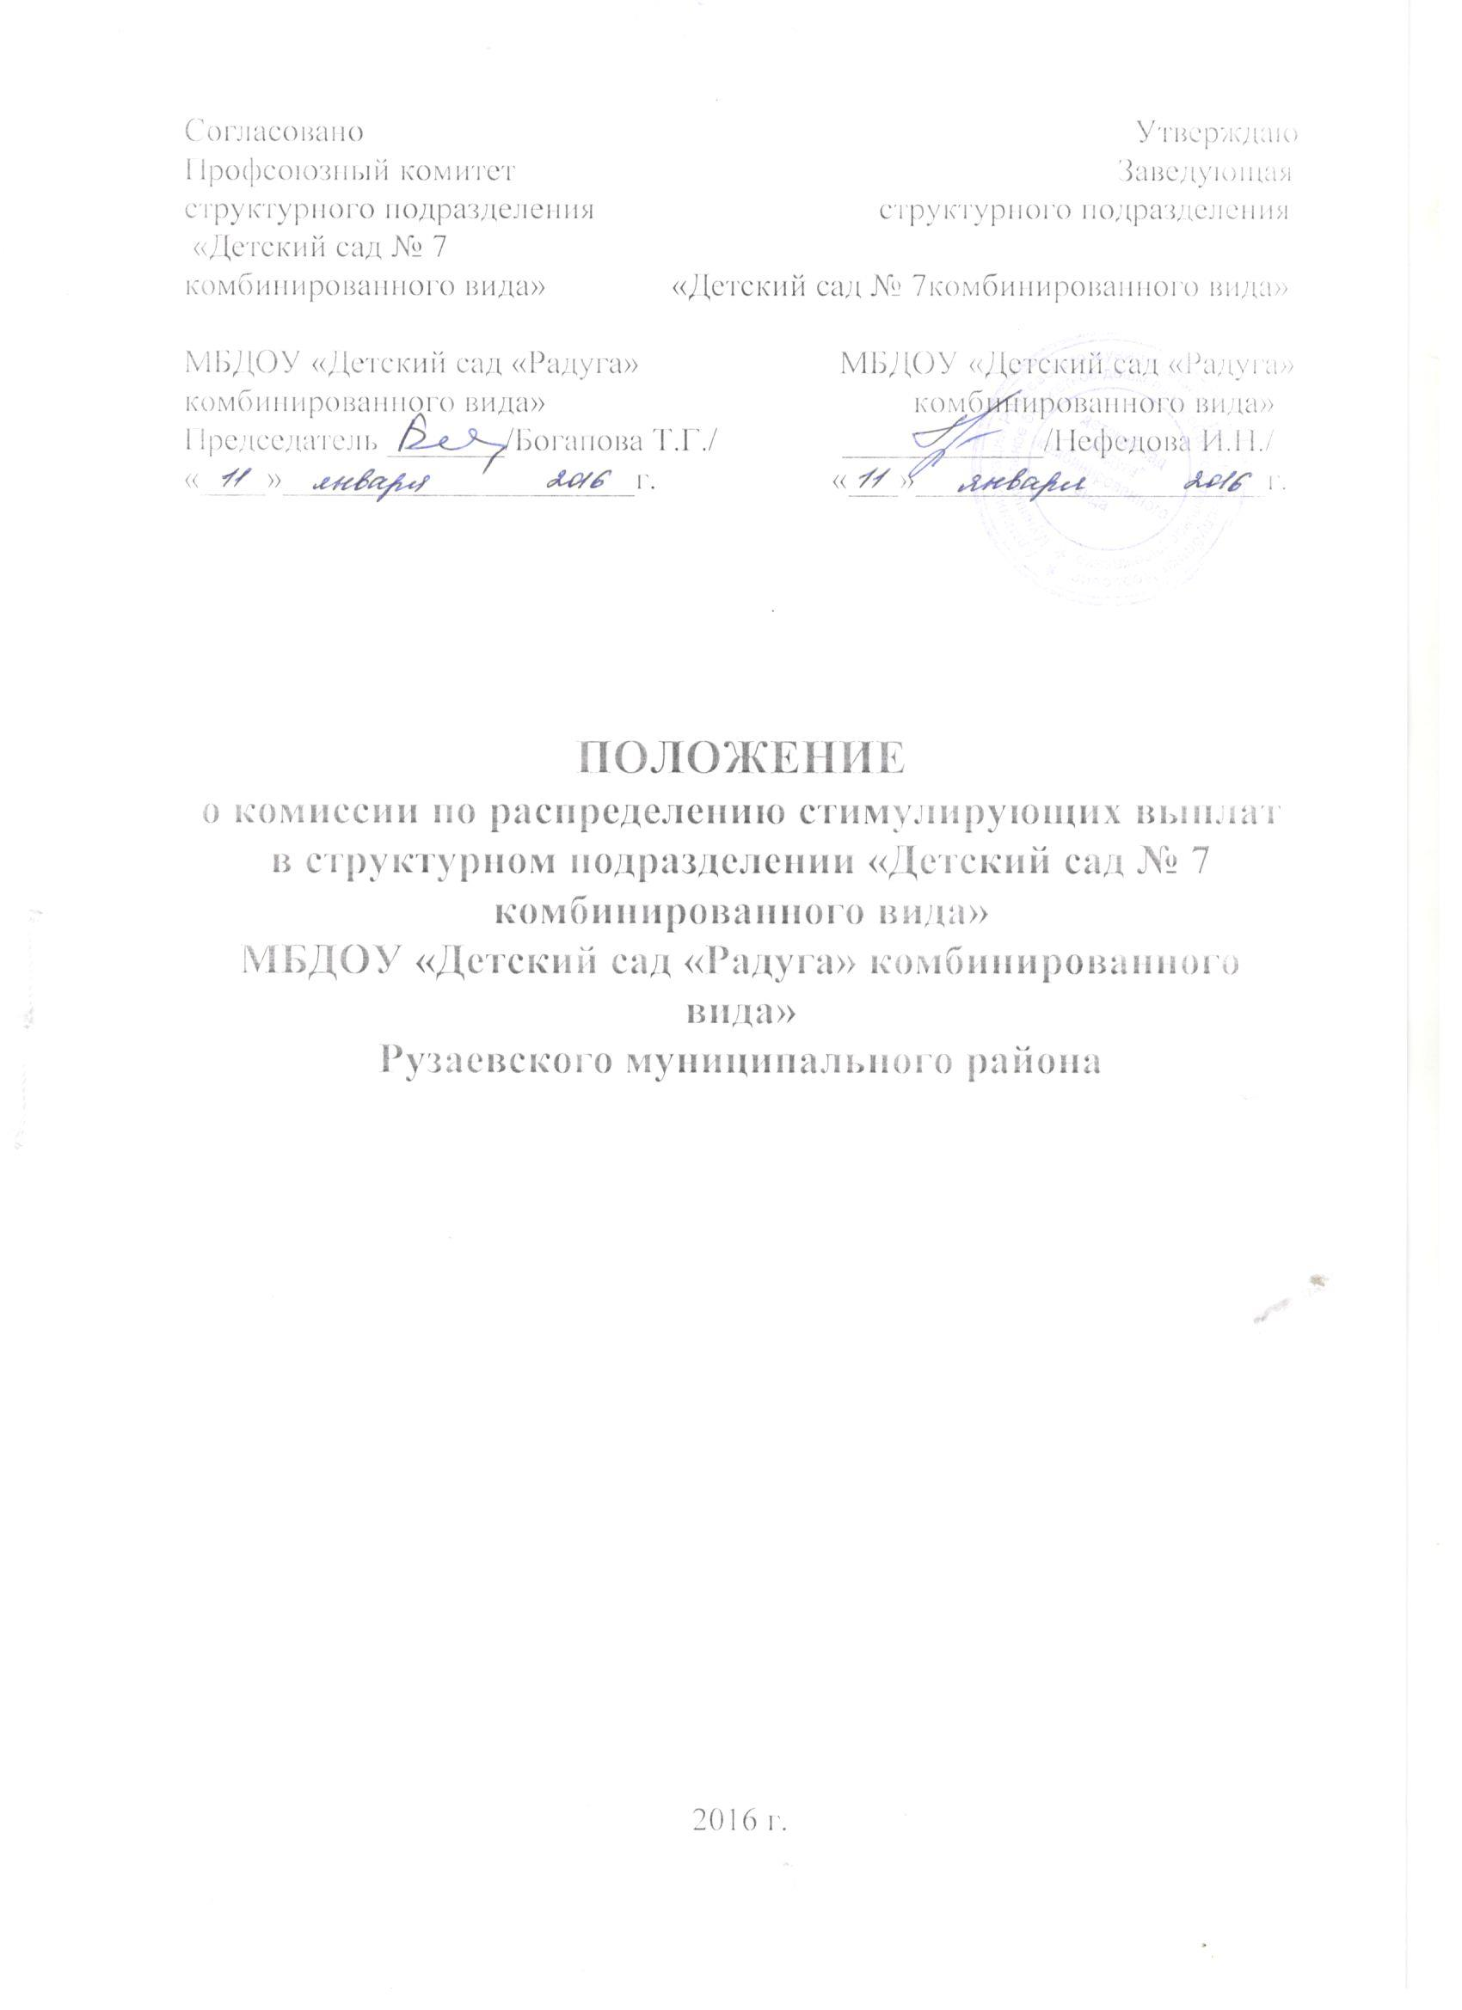
I. Общие положения
1.1. Комиссия по распределению стимулирующих выплат в структурном подразделении «Детский сад № 7 комбинированного вида» муниципального бюджетного дошкольного образовательного учреждения«Детский сад «Радуга» комбинированного вида» (далее - Комиссия) создается в целях распределения средств, направляемых на стимулирование работников структурного подразделения «Детский сад № 7 комбинированного вида» МБДОУ «Детский сад «Радуга» комбинированного вида» (далее – ДОУ), по качественным показателям деятельности, утвержденными локальным актом МБДОУ «Детский сад «Радуга» комбинированного вида».
1.2. В своей деятельности Комиссия руководствуется законодательством РФ, РМ нормативными актами Рузаевского муниципального района Уставом МБДОУ «Детский сад «Радуга» комбинированного вида», локальными актами МБДОУ «Детский сад «Радуга» комбинированного вида» локальными актами ДОУ, а также настоящим положением.
II. Компетенции Комиссии
2.1. Распределение стимулирующей части фонда оплаты труда работниковДОУ в соответствии с утвержденными качественными показателями эффективности их деятельности.
2.2. Для реализации своих основных компетенций Комиссия имеет право запрашивать и получать в установленном порядке необходимую информацию от администрации ДОУ.
2.3. Решения Комиссии, принятые в установленном порядке и в пределах её компетенции оформляется протоколом.

III. Состав и формирование Комиссии
3.1. Состав комиссии по распределению стимулирующих выплат и премий утверждается приказом заведующей. Комиссия избирается на общем собрании трудового коллектива. В состав комиссии в обязательном порядке входит заведующий, старший воспитатель (при наличии) или воспитатель, председатель профсоюзного комитет и иные работники ДОУ. В работе комиссии имеет право принимать участие представители администрации МБДОУ «Детский сад «Радуга» комбинированного вида».
3.2. На первом заседании комиссии избирается председатель комиссии, секретарь комиссии. Председатель Комиссии организует и планирует её работу, председательствует на заседаниях Комиссии, организует ведение протокола, контролирует выполнение принятых решений.
3.3. В случае отсутствия председателя Комиссии его функции осуществляет его заместитель, который утверждается решением Комиссии.
3.4. Секретарь комиссии поддерживает связь и своевременно передает необходимую информацию всем членам комиссии, ведет протоколы заседаний, выдает выписки из протоколов и/или решений, ведет иную документацию Комиссии.
3.5. Комиссия создаётся, реорганизуется и ликвидируется приказом заведующего ДОУ.
3.6. Комиссия формируется раз в год. Количественный состав комиссии - не менее 5-ти человек.
V. Организация работы Комиссии
5.1. Комиссия работает на общественных началах.
5.2. Заседания Комиссии проводятся не реже одного раза в месяц, до 21 числа каждого месяца.
5.3. Заседание комиссии является правомочным при наличии на нем не менее половины от общего числа членов Комиссии.
5.4. Каждый член Комиссии имеет один голос.
5.5. Решения Комиссии принимаются простым большинством голосов от общего числа присутствующих и оформляются протоколом.
5.6. В случае равенства голосов голос председательствующего является решающим.
5.7. Протокол заседания и принятые решения подписываются председателем, секретарем и всеми членами Комиссии.
5.8. Секретарь комиссии раздает членам комиссии листы качественных показателей деятельности, в котором работник проводит самооценку своей деятельности за текущий месяц и выставляет себе баллы. Члены комиссии представляют аналитическую информацию о деятельности работников за месяц на заседание Комиссии.
5.9. На заседании комиссии проводится анализ соответствия самооценки работников своей работы и показателей деятельности. Комиссия осуществляет анализ и оценку объективности представленных результатов качественных показателей деятельности работников в части соблюдения установленных критериев. В случае установления комиссией существенных нарушений, представленные результаты возвращаются субъекту, представившему результаты для исправления и доработки.
Членами комиссии подсчитывается общее количество баллов работника ДОУ за месяц.
5.10.Работники ДОУ вправе ознакомиться с данными оценки собственной профессиональной деятельности.
С момента утверждения оценочного листа в течение 3 дней работники вправе подать, а комиссия обязана принять обоснованное письменное заявление работника о его несогласии с оценкой результативности его профессиональной деятельности. Основанием для подачи такого заявления работником может быть только факт (факты) нарушения установленных норм, установленных локальными актами, а также технические ошибки при работе с текстами, таблицами, цифровыми данными и т.п. Апелляции работников по другим основаниям комиссией не принимаются и не рассматриваются.
5.11.Комиссия обязана осуществить проверку обоснованного заявления работника и дать ему обоснованный ответ по результатам проверки в течение 5 дней после принятия заявления работника. В случае установления в ходе проверки факта нарушения норм локальных актов, повлекшего ошибочную оценку профессиональной деятельности работника, выраженную в оценочных баллах, комиссия принимает меры для исправления допущенного ошибочного оценивания.
5.12. По истечении 5 дней решение комиссии об утверждении оценочного листа вступает в силу.
5.13. После принятия решения Комиссии ДОУ Детский сад и утверждении оценочных листов издается приказ руководителя ДОУ об утверждении размеров стимулирующих выплат по результатам работы работникам на соответствующий период.
VI. Права и обязанности членов Комиссии
6.1. Члены Комиссии имеют право:
6.1.1. Участвовать в обсуждении и принятии решений Комиссии, выражать в письменной форме свое особое мнение, которое подлежит приобщению к протоколу заседания комиссии;
6.1.2. Инициировать проведение заседания Комиссии по любому вопросу, относящемуся к компетенции Комиссии;
6.2. Член Комиссии обязан принимать участие в работе Комиссии, действовать при этом исходя из принципов добросовестности и здравомыслия.
6.3. Член Комиссии может быть выведен из её состава в следующих случаях:
- по его желанию, выраженному в письменной форме;
- при изменении членом комиссии места работы или должности. На основании протокола заседания Комиссии с решением о выводе члена Комиссии принимается решение о внесении изменений в состав Комиссии.
6.4. В случае досрочного выбытия или вывода члена Комиссии из её состава председатель принимает меры к замещению вакансии в установленном порядке.

